Kemin alue 15.4.-7.7.2024
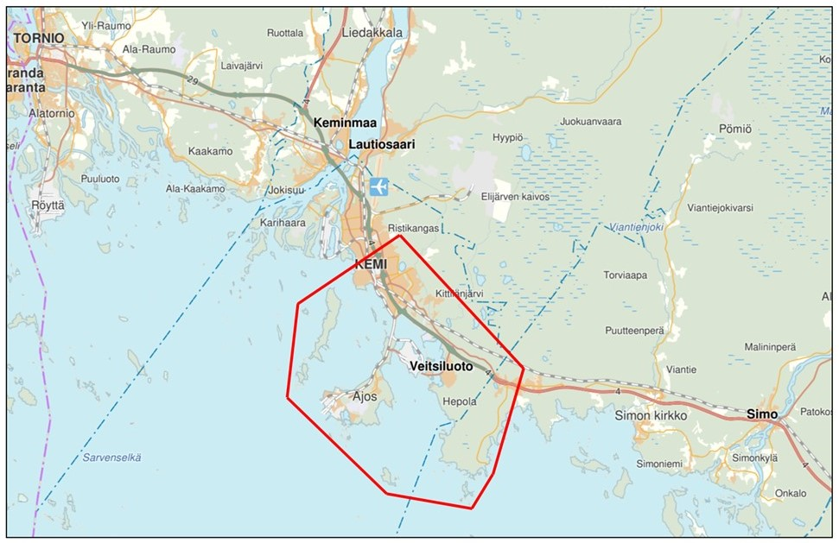

Kemijärven alue 28.4.-5.5.2024
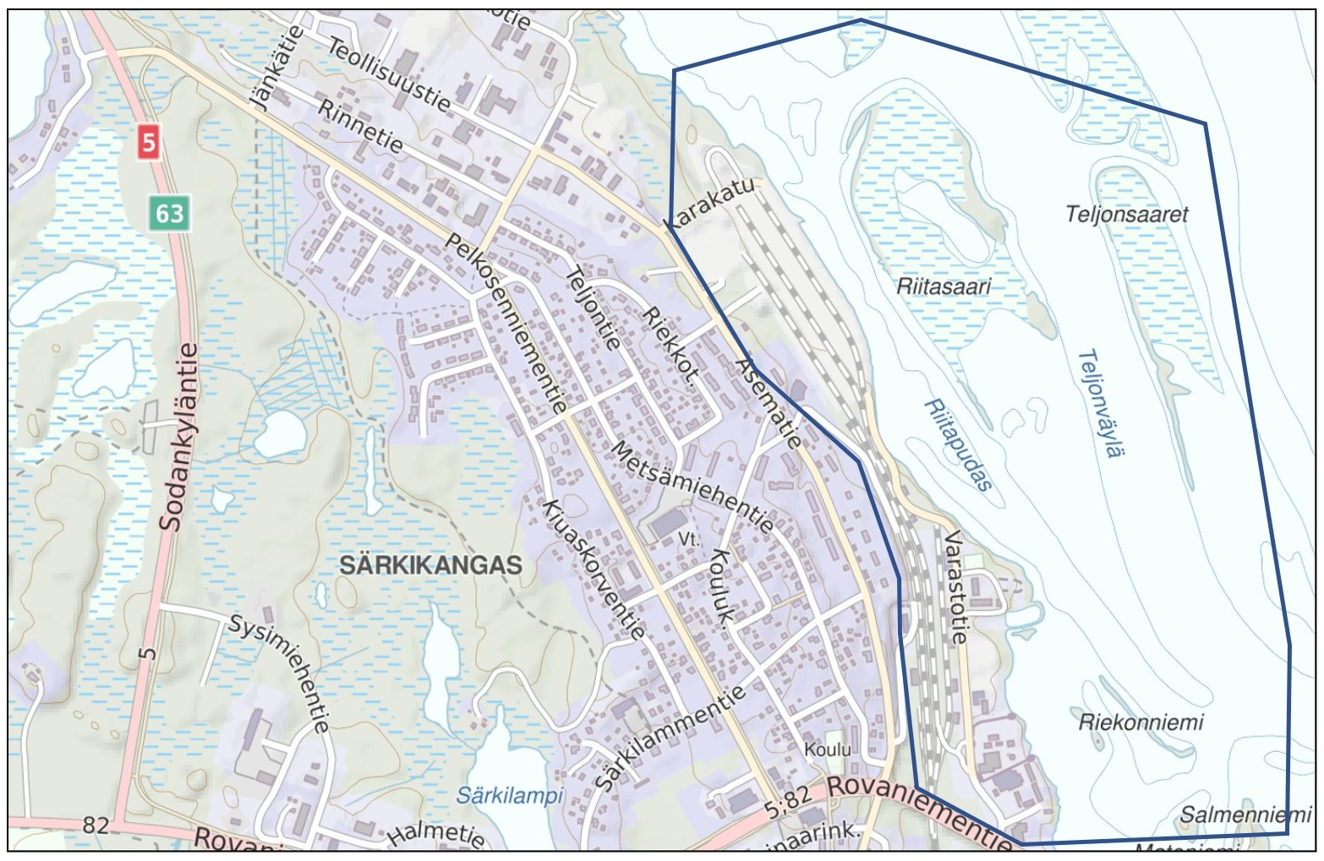

Pellon alue 28.4.-5.5.2024
